辽宁省营口市2014年中考第一次模拟考试物理试题及答案
（考试时间90分钟，试卷满分120分）
注意事项：
1．答题前填写好自己的姓名、班级、考号等信息
2．使用答题卡答题，请将答案正确填写在答题卡上

第I卷（选择题部分 共21分）
一、选择题（本题包括9个小题，共21分。其中1～6小题为单选题，每小题2分；7～9小题为多选题，每小题3分。对于多选题，漏选得2分，错选、多选得0分。）
1. 下列估测符合生活实际的是：（ ）
A. 此张物理试卷重约1N B. 教室的高度约10m
C. 成年人站立时对地面的压强约1.5×10⁴Pa D. 电脑的额定功率约1000W
2．如图表示一个人站在匀速上升的电梯上，下列分析正确的是（ ）
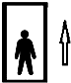
A．电梯上升过程中，人的动能转化为重力势能
B．电梯上升过程中，人的机械能不断增大
C．电梯上升过程中，电梯对人的支持力做功为零
D．人对电梯的压力与电梯对人的支持力是一对平衡力
3．下列有关热现象的说法中，正确的是（ ）
A．分子间既有引力又有斥力，分子间的距离越大作用力也越大
B．机械能与整个物体的运动情况有关，内能与物体内部分子的热运动有关
C．震后疾病防控消毒时空气中散发一股浓浓的药味，是药物分子的扩散现象
D．做功和热传递都可以改变物体的内能，但功和热量是不同的物理量，单位也不同
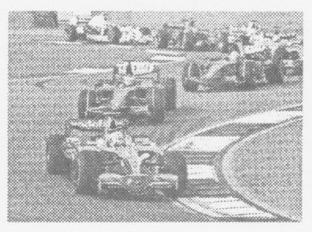
4.如图所示，是赛车在赛道上高速行驶的画面，其中一辆赛
车在某段时间内，在水平赛道上做匀速直线运动。这段时
间内，下列说法中正确的是（ ）
A.赛车对赛道的压力与赛车受到的重力是一对平衡力
B.赛车对赛道的压力与赛道对赛车的支持力是一对平衡力
C.赛车一定不受摩擦力
D.赛车一定受到平衡力的作用
5. 如图所示，甲、乙两实心正方体放在水平桌面上，它们对桌面
的压强相等。已知甲、乙的边长比为1 : 2，则甲、乙的密度比为（ ）
A．1 : 2 B．2 : 1 C．1 : 1 D．4 : 1
6．关于电现象，下列说法正确的是 （ ）
甲
乙
A．电流做功越多，电功率越大
B．家用电器的金属外壳要接地
C．同种电荷相互吸引，异种电荷相互排斥
D．导体中没有电流通过时，导体就没有电阻
7．下图是课本中的几个实验，利用电磁感应原理工作的是（ ）
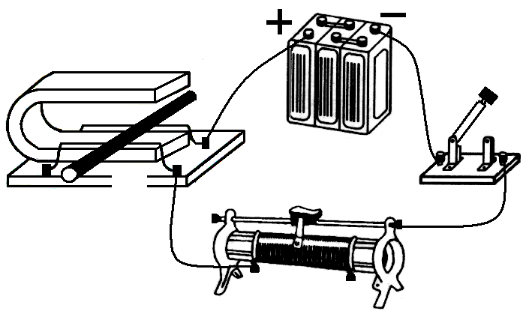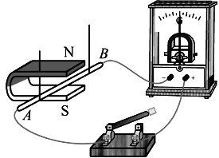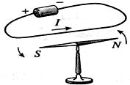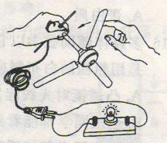
N
S
A
B
S₀
A B  C D
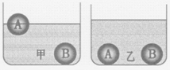
8.放在水平桌面上完全相同的两个烧杯中装有深度相同的甲、乙两种液体，把体积相同的A和B两个实心小球分别一起放入甲、乙两种液体中，小球静止时的情况如图所示，则下列说法中正确的是（ ）
A.在甲液体中，小球A受到的浮力大于小球B受到的浮力
B.小球A的质量小于小球B的质量
C.甲液体的密度大于乙液体的密度
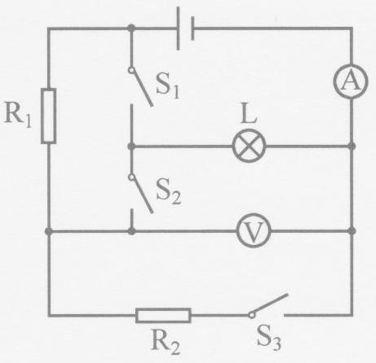
D.小球放入后，装甲液体的烧杯对桌面的压力小于装乙液体的烧杯对桌面的压力
9.如图所示，电源电压不变，小灯泡L标有“6V3W”的字样（灯丝电阻不变）。R₁=6Ω，三个开关都闭合时，小灯泡L正常发光，电流表示数为2A。关于此电路下列说法正确的是[（ ）来
A.电源电压为6V
B.电阻R₂的阻值为6Ω
C.闭合S₃，断开S₁和S₂时，电流表的示数为0.5A
D.闭合S₃，断开S₁和S₂时，电压表的示数为2.4V
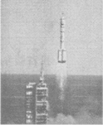
第II卷（非选择题 共99分）
二、填空题（本题包括8个小题，每空1分，共24分）
10.如图所示，2013年6月11日，我国成功发射“神舟十号”载人宇宙飞船，在整个发射过程中，飞船是通过_______与地面取得联系的；火箭上的摄像头相当于一个_______透镜，它的成像原理和我们生活中的______（选填“照相机”、“幻灯机”或“放大镜”）的成像原
11.与头发摩擦过的塑料尺能吸引碎纸屑，这是 现象。干燥的天气里，用塑料梳子梳头，头发会随梳子飘起来，这是因为梳子和头发带 （选填同或异）种电荷相互吸引的缘故。
12.如图甲所示的电路，开关闭合以后，将滑动变阻器的滑片从最左端移到最右端，得到
电路中两个电压表的示数随电流变化的图像，如图乙所示。则电源电压为
____________V，滑动变阻器的最大阻值为_________Ω，其中_______（选填“A”或“B”）
是电压表V₂的示数随电流变化的图像。
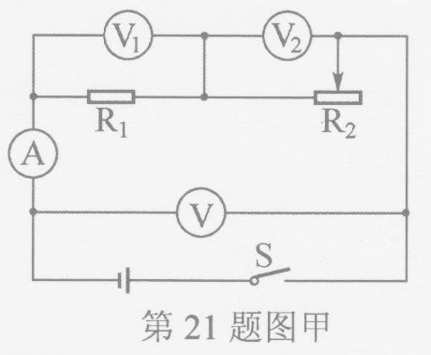
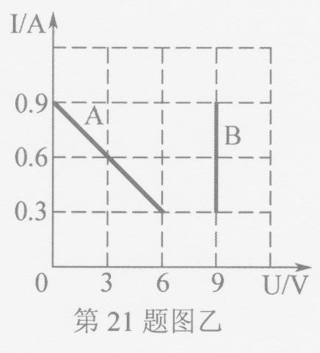
甲
乙

13.电能属于_______（选填“一次”或“二次”）能源；太阳能属于_______（选填“一次”或“二次”）能源；太阳内部氢原子核发生_______ （选填“裂变”或“聚变”）。
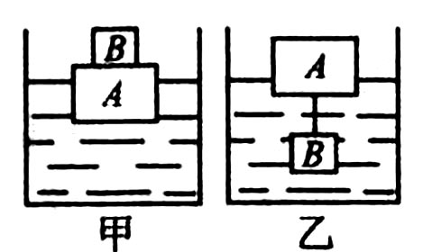
14.在装有适量水的容器中放入一木块A，木块上方叠放一铁
块B，静止时如图甲所示，水深为15cm，则水对容器底部的
压强为________Pa(g=10N／kg)；当把铁块B拴在木块A
下方，放在水中静止时如图乙所示，则水对容器底部压强
________ (选填“变大”、“变小”或“不变”)．水面________
(选填“上升”、“下降”或“不变”)．
15.生活处处有物理，留心观察皆学问。厨房中也包含着很多物理知识。如：抽油烟机在
工作时，由于转动的扇叶处气体的流速大，压强________，从而在周围大气压的作用下
将油烟压向扇口排出；高压锅煮饭熟得快是因为高压锅内气压大、水的沸点________；
洗碗时“油花”漂在水面上，其原因是油的密度比水的密度________；在盛水的水缸外
表面，夏天常常出现了一层均匀分布的小水珠，这是水蒸气的________现象。
16.小丁同学站在扶手电梯上匀速上楼。小丁认为自己没动，他选择的参照物是
_________。在上楼过程中，小丁的重力势能_________ (选填“变大”、“变小”或“不
变”)。离开电梯时，人容易向前倾倒，这是因为人具有_________ 。
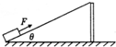
17.如图所示，斜面长1m，高0.4m，用大小为5N沿斜面向上的拉力F，将重10N的铁块从底端匀速拉到顶端，斜面的机械效率为___________；若仅使倾角θ逐渐增大，沿斜面向上的拉力将逐渐______（选填“增大”、“不变”或“减小”），此斜面的机械效率将逐渐
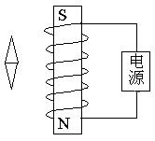
_______（选填“增大”、“不变”或“减小”）。
三、作图题（本题包括3个小题，每小题3分，共9分）
18.根据左下图中通电螺线管的南北极，标出小磁针的N极和电源的“＋”极。

19.如图所示，一束光线经凸透镜折射后，射向与凸透镜主光轴平行的平面镜，请你在图中画出；
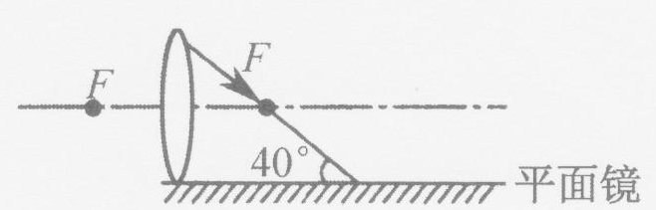
（1）射向凸透镜的入射光线；
（2）经平面镜的反射光线；
（3）标出反射角的度数[来源:
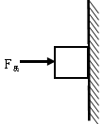
20. 如右上图所示，用力把一个物体压在竖直的墙壁上使其静止，请画出物体所受摩擦力的示意图。

四、简答题（每题4分，共8分。）
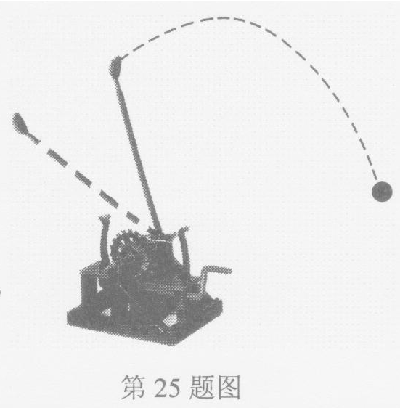
21.达·芬奇既是一位伟大的艺术家，同时也是一位伟大的发明家。如图是达·芬奇设计的一架投石机，试用学过的物理知识解释下列问题。
（1）投石机将巨石抛出后，巨石仍能继续向前飞行的原因是什么？
(2)为什么速度相同的巨石，质量越大，击中目标后，对目标的伤害越大？

22.公安部门规定，汽车驾驶员在驾驶汽车时必须系好安全带，试简要说明使作安全带的作用。

五、计算题(本题包括3个小题，共22分。要求写出必要的文字说 明、公式、计算过程、数值、单位和答)
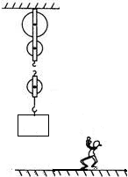
23．如图所示（滑轮组的绕绳未画出），人以600N的力向下拉动绕在滑轮组的绳子一端10秒，使绳端向下移动了1.5m，重物匀速上升了0.5m，已知滑轮组的机械效率为70%（g=10N/kg）．
（1）按题意画出滑轮组的绕绳．
（2）人所做功的功率多大？
（3）被吊起的重物质量多大？

24.如图是某电器设备内的一部分电路，电源电压恒为12V，R₁为定值电阻，R₂为标有“100Ω 0.5A”字样的滑动变阻器．R₃为标有“3V 0.9W”字样的定值电阻．当开关同时闭合时，电流表的示数为0.3A，求R₁的阻值及这种情况下整个电路可能消耗的最小功率．
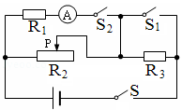

25.如下表所示，是某家庭电热饮水机说明书的—些数据，用时13min将1L的水在一个标准大气压下从20℃加热到沸腾。(ρ_{水}=1.0×10³kg／m³ ，C_{水}=4.2×10³J／(kg·℃))

热水箱容量 | 1L | 加热时功率 | 500W
额定电压 | 220V | 保温时功率 | 50W

求在这一过程中：
(1)(2分)电热饮水机工作时的最大电流；
(2)(3分)在加热过程中，电热饮水机消耗的电能；
(3)(4分)在加热过程中，电热饮水机中水吸收的热量。

六、实验、探究题（本题包括6个小题，共36分）
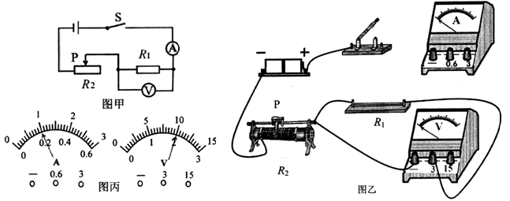
26. （7分）同学利用电压表和电流表测量电阻R₁的阻值(约9Ω左右)，电源选用两节干电池。

(1)按图甲电路，将图乙中电流表正确连入电路
(2)该同学检查电路连接正确，合上开关，可是无论怎样移动滑片，电压表示数总为3V 不变，你认为发生故障的原因可能是______________或______________。[来源:学+科+网Z+X+X+K]
(3)清除故障后，小明将滑片P向左滑动时，电压表示数将________(填“增大”、“减小”、 “不变”)，当P滑到某一位置时，两表读数如图丙所示，由此可知R=____Ω。你认为这个结果可靠吗?理由是_________ 。
27. （7分）在“探究凸透镜成像规律”的实验中，蜡烛、凸透镜、光屏在光具座上的位置如图所示．
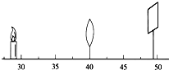
（1）其中明显还需要调整的是 。调整后恰好能从光屏上观察到倒立、 （选填“缩小”或“放大”的实像，该成像特点可作为 的原理（选填“照相机”或“电影放映机”）．[来源:学,科,网]
（2）（4分）此时，小明拿来一只眼镜放在蜡烛
和凸透镜之间，且较靠近凸透镜．结果，光
屏上原来清晰的像变模糊了，他只将光屏向远离凸透镜的方向移动适当距离时，又在光屏上观察到蜡烛清晰的像．由此可见，这只眼镜是 （填“凸”或“凹”）透镜，戴这种眼镜人的眼睛的缺陷是 （选填“近视”或“远视”）。
28．（6分）小伟要探究“滑动摩擦力的大小与什么因素有关”，他猜想影响滑动摩擦力大小的因素可能有：
- 接触面所受的压力大小；
- 接触面的粗糙程度；
- 接触面积的大小。
接下来小伟通过下图所示实验操作验证他的猜想：
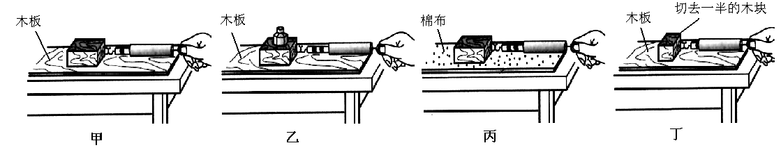
（1）实验中小伟应该用弹簧测力计水平 拉动木块在长木板上滑动，这样做是根据 的知识得出拉力等于摩擦力，从而测出木块所受的摩擦力的大小。
（2）如果小伟要探究猜想②，他应该选择 两幅图所示的实验步骤来操作，根据图中弹簧测力计的示数可得出结论：在其他因素相同的情况下， ，滑动摩擦力越大。
（3）小伟要探究猜想③，他将木块切去一半，重复甲的操作过程，如图丁所示。他比较甲和丁的实验结果，得出结论：滑动摩擦力的大小与接触面积的大小有关。你认为他的结论可靠吗？答： 。小伟在实验中存在的问题是 。
29.（6分）小红同学在做“探究水沸腾时温度变化特点”的实验中：
（1）如图29-1所示，她的操作存在错误，请指出其中一个错误之处：_________ ________ _____。（2分）[来源:Z.xx.k.Com]
（2）小红纠正所有错误后，在水温到达89℃时开始每隔2分钟做一次温度记录，并描绘出如图29-2所示的图像。根据图像可知水沸腾时的温度为______℃，说明此时该地大气压________[来源:（选填“大于”、“小于”或“等于”）1个标准大气压。
（3）若烧杯中水的质量为0.4kg，则从开始计时起加热10min，水所吸收的热量为______J。
[ 已知C_{水}=4.2×10³J/（kg·℃）]
（4）小红觉得从开始加热到沸腾的时间偏长，请你给她提出一个改进的措施：
。
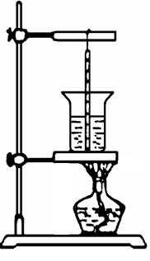

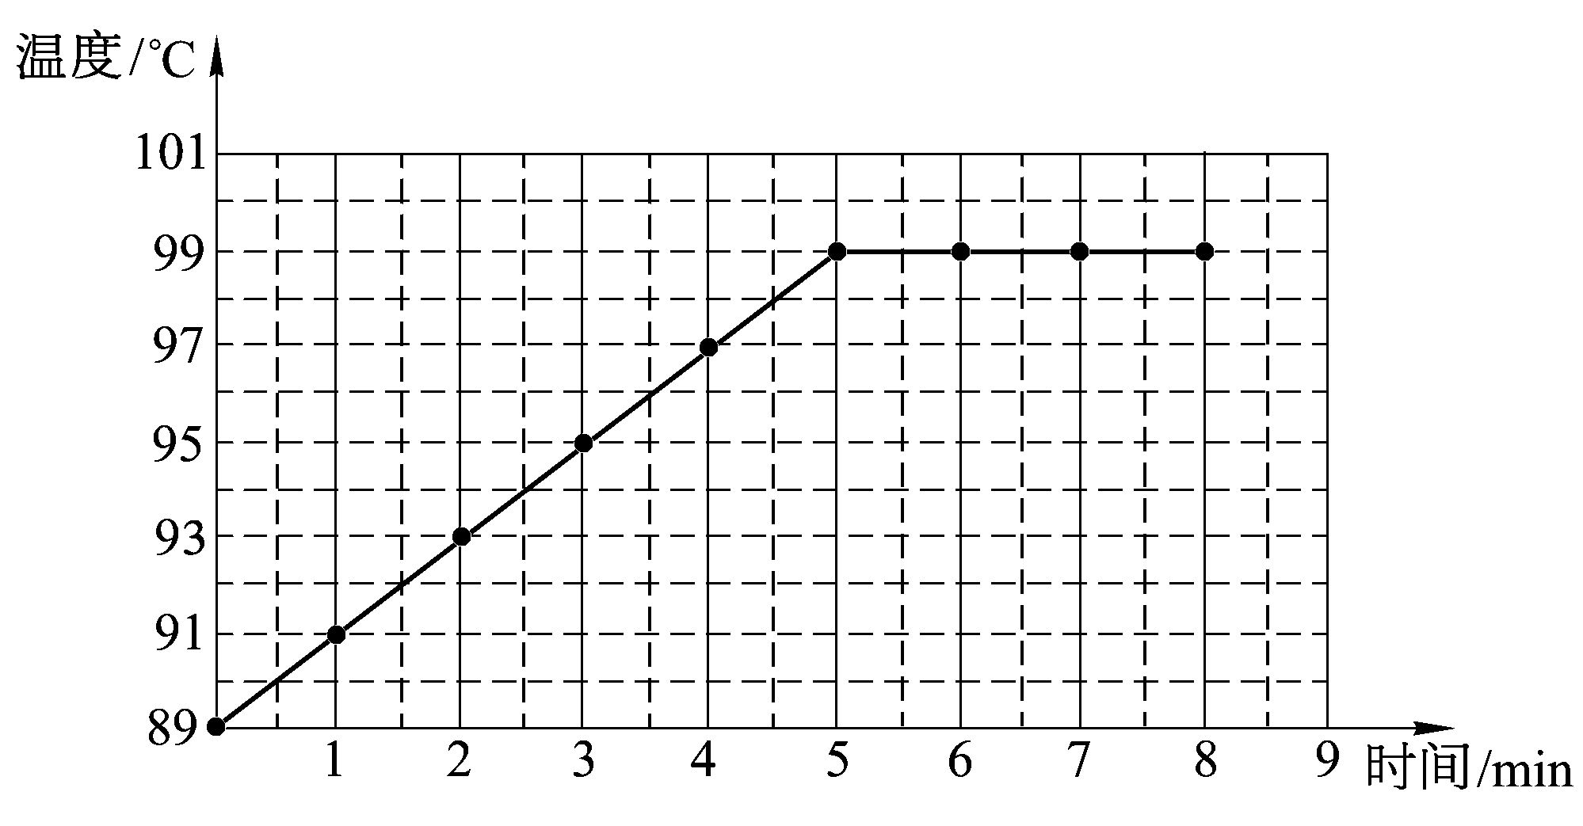
29-2
29-1
2

4

6

8

10

12

14

16

18

0

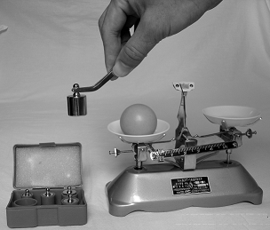
30.（6分）小明家中有一个玻璃钢实心小球，他想通过实验测定制作小球的玻璃钢的密度。
30--1
（1）小明把天平放在水平桌面上，调节平衡后称量质量。如图30-1所示的是小明实验时的情景，从实验操作方便和器材放置规范的角度看，有一处不妥，此处是 ；（2分）

（2）称量质量时，当小明依次往右盘中添加了1个20 g和1个10 g的砝码后，指针偏向了分度标尺的右边（如图30-2所示），接下来小明的正确操作应是 。
（填选项前的字母）
A．向右移动游码
B．取下20 g的砝码，换上5 g的砝码
C．取下10 g的砝码，换上5 g的砝码
D．再往右盘添加5 g的砝码
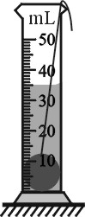
（3）小明用天平正确称量小球的质量时，右盘上砝码总质量是25 g，游码的位置如图30-3所示，则小球的质量为 g；把小球浸没在装有20 cm³水的量筒中，水面升至如图30-4所示位置，则小球的体积为 cm³，测得的玻璃钢密度
为 g/cm³。

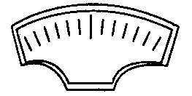
0 1 2 3 4 5
g

30-2
303

30-4
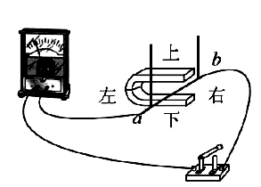
31.（4分）在“探究感应电流产生条件”的实验中，小明将导体ab、开关、小量程电流 表和蹄形磁体按如图所示的方式进行安装。
（1）小明闭合开关后进行了如下操作：
A．只让导体ab在水平方向左右运动
B．只让导体ab在竖直方向上下运动
C．只让蹄形磁体在水平方向左右运动
D．只让蹄形磁体在竖直方向上下运动
其中一定能产生感应电流的是_______（填写字母）。
（2）如果将小量程电流表换成_______，可以观察磁场对通电导体的作用。
物理模拟参考答案
一、C B C D B B BD BC AD
二、10.电磁波 凸 照相机 11.摩擦起电 异 12.9 20 A 13.二 一 聚 14.1500Pa 不变 不变 15.小 高 小 液化 16.电梯 变大 惯性 17.80％ 增大 增大
三、作图题
18. 答案如下图所示。 19. 20．答案如下图所示。
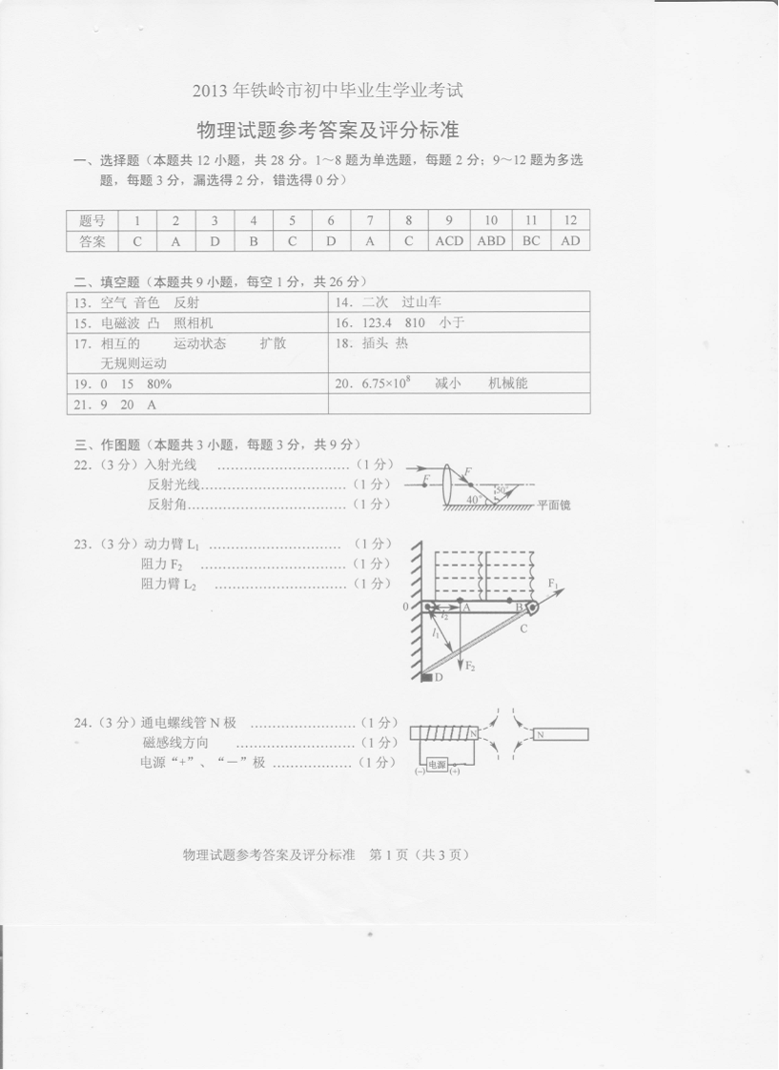
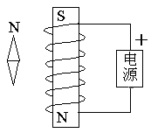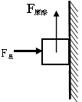

四、21.（1）巨石仍然继续向前飞行是由于巨石具有惯性。（2）速度相同的巨石，质量越大，动能越大，能够做的功越多，击中目标后对目标的伤害越大。
22.是防止汽车紧急制动或者停车、发生碰撞时，人体往前和车身发生碰撞造成伤害。把人尽量控制在座椅上。
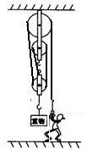
五、计算题
23.解：（1）根据n=3，即动滑轮上绳子段数是3股；
则绳子的固定端应从动滑轮上开始缠绕，如图：
（2）∵W_{总}=FS=600N×1.5m=900J；
∴P=W/t=900J/10s=90W．
（3）∵S=nh；∴n=S/h=15m/05m=3；
由η=G/nF得：G=ηnF=70%×3×600N=1260N；[来源:学科网]
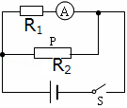
∴m=G/g=1260N/10Nkg=126kg．
24.解：当开关同时闭合时，R₁、R₂并联，电流表测R₁支路的电流，
R₁的阻值：R₁=U/I₁=12V/0.3A=40Ω，
当滑动变阻器接入电路的电阻最大时整个电路消耗的最小功率，
R₁消耗的电功率P₁=UI₁=12V×0.3A=3.6W，
R₂消耗的最小为P₂=U²/R₂=(12V)²/100Ω=1.44W，
电路的总功率P=P₁+P₂=3.6W+1.44W=5.04W；

25. (1)加热时电流最大，……………………2分
(2)t=13min=780s W=Pt=500W x780s=3.9×10⁵J…………………………3分
(3)V=1L=10⁻³m³ m=ρ_{水}·V_{水}=1.0×10³kg／m³×10⁻³m³=lkg…………2分
Q_{吸}=C_{水}·m_{水}(t一t₀)=4.2×10³J／(kg·℃)×lkg×(100℃一20℃)
=3.36×105J…………………………………………………………………2分
六、实验、探究题
26.（1）+、- 接线柱或量程接错均不得分。 （2）R₁处断路 R₂处短路
（3）增大 10 不可靠，没有多次测量求平均值
27.（1）光屏的高度，使蜡烛、凸透镜、光屏的中心在同一直线上；缩小；照相机．
（2）凹；近视
28.（1）匀速（匀速直线） 二力平衡 （2）甲和丙 接触面越粗糙 （3）不可靠 没有控制压力大小不变（只说“没有控制变量”不给分）。
29.（1）读数时视线未跟液柱面相平（或“温度计玻璃泡触底”、“酒精灯外焰未正对杯底”）（2）99， 小于 （3）1.68×10⁴ （4）减少水的质量（或用热水来做实验）
30.（1）砝码盒放在左侧，不方便夹取砝码（2）C （3）29.4 15 1.96
31.（1）A、C；（2）电源．

